Promesas y funciones

En esta sección, se transformará una promesa en una función reutilizable que pueda buscar por su ID y que sea asíncrona. Adicionalmente esa función va a ser importada de otro archivo.

Definir una promesa en una función asíncrona

Sigue estos pasos:

Paso 1: Definir una función que contenga una promesa

En el archivo **main.js**, se define una función de flecha llamada **findInvoiceById**, a su vez va a poseer un parámetro **id**.

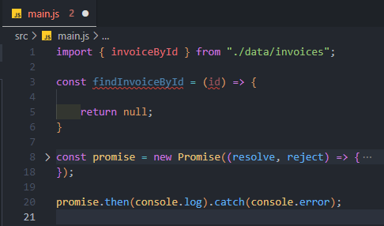

Luego se coloca todo el código fuente que contiene la constante **promise** dentro de la función **findInvoiceById** (corta y pega el código), luego se cambia el argumento de la función **invoiceById** para que sea igual al parámetro de la función **findInvoiceById**. Finalmente, la función va a retornar la constante **promise**.

Observa como debe quedar el código fuente hasta el momento:

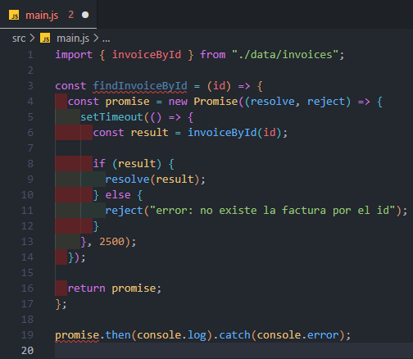

Paso 2: Llamar a la función con un argumento

Al final del código, en lugar de llamar a la promesa por su nombre **promise**, simplemente cambia a la función a **findInvoiceById** y se le pasa el valor **1** como argumento, ten en cuenta que se deja con los métodos **then** y **catch** definidos en la sección anterior.

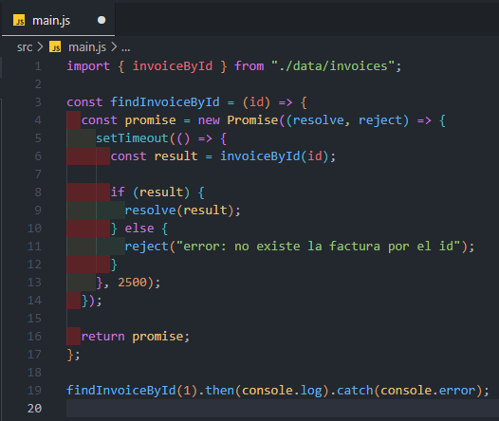



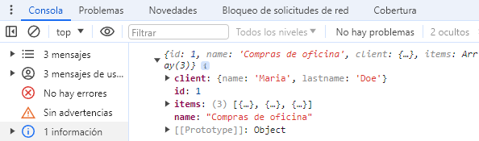

Paso 3: Trasladar la función al archivo invoices y exportarla

Corta todo el código fuente que define la función **findInvoiceById** definida en el archivo **main.js** y pégalo en el archivo **invoices.js**, esto garantiza que la función sea exportable.





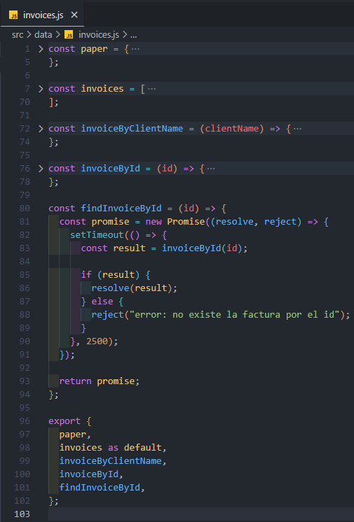

Luego se actualiza la importación en el archivo **main.js** para usar solamente la función **findInvoiceById**.

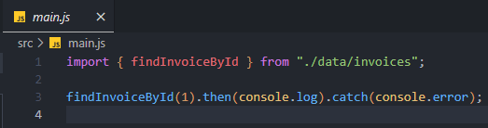

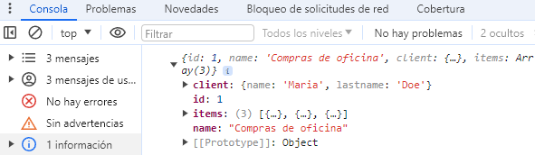

En resumen, el archivo **main.js** ahora funciona como un "helper" o ayudante con funciones reutilizables. Es importante notar que la función **findInvoiceById** se exporta de manera asíncrona, mientras que las demás funciones se exportan de manera sincrónica.

Antes de pasar al siguiente tema

Realiza estas acciones en Visual Studio Code:

1. Abre el panel izquierdo y busca el archivo **main.js**.
2. Haz clic derecho en el archivo y selecciona **Cambiar nombre**.
3. Cambia el nombre del archivo a **14-promesas.js** y presiona **Enter**.
4. Ahora, crea un nuevo archivo, dentro la carpeta raíz **src**, haciendo clic en el botón **Nuevo archivo** en la parte superior del panel izquierdo.

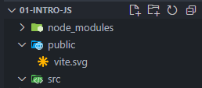

1. Nombre el nuevo archivo como **main.js** y presiona **Enter**.

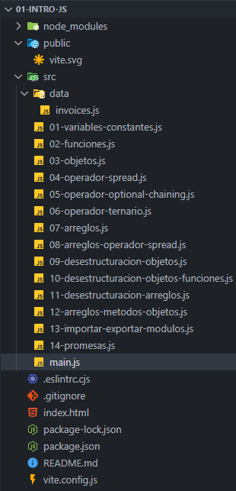

A partir de este momento, se realizarán cambios en el archivo **main.js** que has creado.